PIŠČANČJI TRAKCI V SMETANOVI OMAKI
IN ZELENJAVNI RIŽ

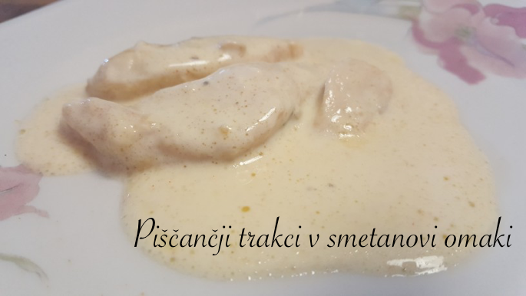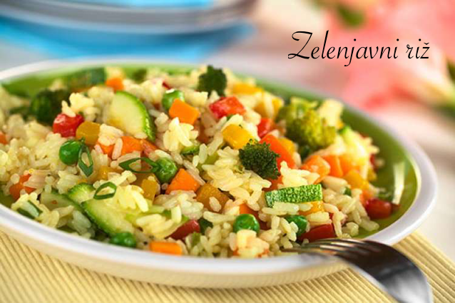

Predlog: Če v kuhinji nisi najbolj vešča, za pomoč poprosi starejšo osebo. Skupno kuhanje je še bolj zabavno!

Opozorilo: Pazi, da bo piščančje meso zares dovolj pečeno in da se ne urežeš.

sestavine za 4 osebe:
- 4 piščančji fileji
- 2 dl smetane za kuhanje
- 2 topljena sirčka za mazanje
- 2 dl goveje jušne osnove ali vode z govejo kocko
- sol, poper, pol žličke rdeče paprike, pol žličke mletega česna
- malo olja

postopek:
Piščančje fileje narežemo na trakce. Če so nam ljubši celi zrezki, jih lahko pustimo kar take. Začinimo jih s soljo, poprom in mletim česnom. Med tem zagrejemo olje.
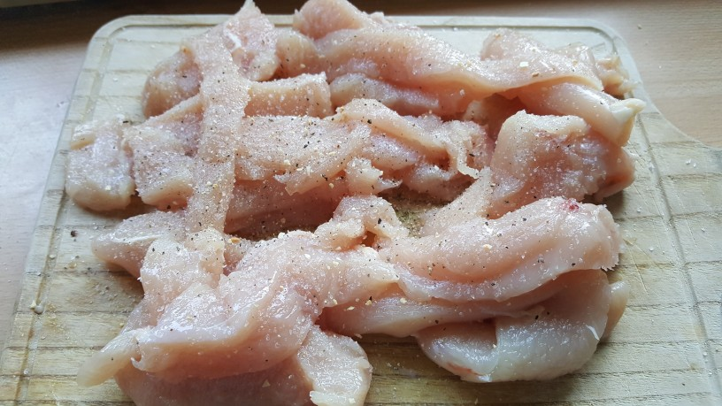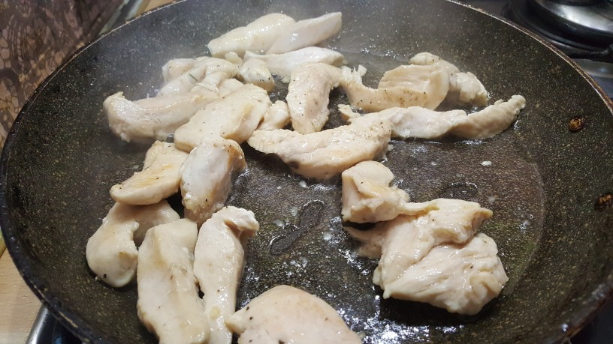
Ko se olje segreje, v ponev damo meso in ga nekaj minut popražimo, da dobi svetlo rjavo bravo.

Zmanjšamo plin na minimum in naredimo omako. Kar v ponev vlijemo smetano za kuhanje in sirčka za topljenje. Mešamo, da se sir stopi. Dodamo še rdečo papriko, malo mletega česna, popra in govejo osnovo (ali vodo z govejo kocko). Omako pokrijemo in še malo pokuhamo meso v omaki.
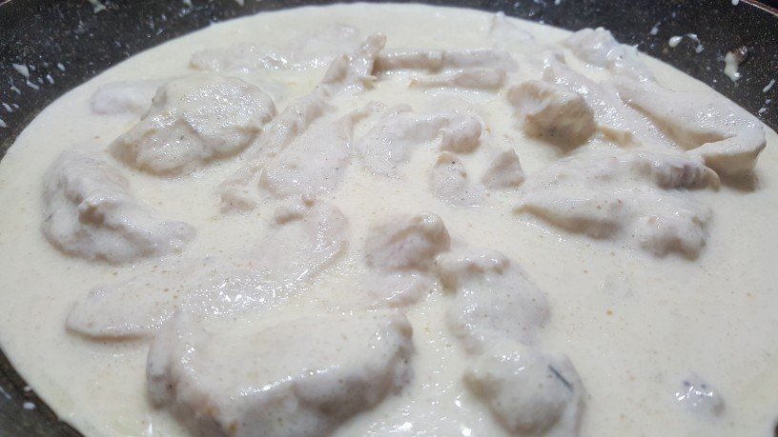
Poleg piščančjih trakcev lahko ponudimo široke rezance, pire krompir, njoke ali riž s pisano zelenjavo.

Sestavine za 4 osebe:
* 200g riža
* 150g brokolija
* 2 korenja
* 1 rdeča paprika
*1 bučka
*1 čebula
*žlica oljčnega olja
*sol in poper
Priprava:
V slani vodi skuhamo riž.
Brokoli operemo in razdelimo na cvetke. Korenje olupimo in narežemo. Papriko operemo in narežemo.
Čebulo olupimo in narežemo na tanke krhlje.
V slani vodi skuhamo cvetačo in korenje.
V ponvi segrejemo olje in na njem prepražimo čebulo. Dodamo papriko, kuhan riž, kuhano zelenjavo in indijske oreščke.
Vse skupaj pražimo 5 minut.
Prilijemo nekaj vode ali še bolje zelenjavne juhe. Po okusu solimo in poperamo.

Ponudimo k piščancu.

